Автор: Пьянкова Ирина Анатольевна,
педагог дополнительного образования,
МБУДО «ДД(Ю)Т»,
г. Лысьва, Пермский край.

«Рождественский сапожок»

Целевая аудитория: дети от 8 лет и старше, родители, педагоги дополнительного образования, учителя технологии.
Назначение мастер-класса: изготовление рождественского сапожка для сладостей.
Цель: повышение интереса детей к декоративно – прикладному искусству через изготовления рождественского сапожка для сладостей своими руками; передача личного опыта.
Задачи:
- познакомить с техникой изготовления рождественского сапожка;
- обучить последовательности действий, применять полученные знания на практике самостоятельно;
- развивать интерес к изготовлению поделки, внимание, усидчивость;
- способствовать эстетическому развитию.
Ожидаемые результаты МК:
- овладение приёмами и методами изготовления рождественского сапожка;
- повышение креативности у воспитанников;
- проявление творческой инициативы, фантазии, мышления.
Мастер-класс состоит из двух этапов: теоретический и практический.

Этап 1 (теоретический).
Цель: передача личного опыта по изготовлению рождественского сапожка из подручных материалов.
Задачи:
- прививать интерес к созданию предметов ручного труда ;
- познакомить с разнообразием рождественских сапожков;
- продемонстрировать готовые работы, инструменты и материалы для работы;
- формировать потребность в создании креативных и уникальных вещей.

Этап 2 (практический).
Цель: демонстрация приемов работы при создании изделий ручной работы.
Задачи:
- познакомить с приемами изготовления изделия ;
- формировать потребность в создании индивидуально изделия, как в средство самовыражения;
- развивать творческое воображение через выполнение практического задания;
- развивать мелкую моторику рук и глазомер;
- развивать познавательные способности;
- воспитывать художественный вкус, внимание к окружающим людям,
- воспитывать уважительное отношение к рукоделию и ручному труду;
- воспитывать трудолюбие, усидчивость, терпение, аккуратность;
Вид мастер-класса: совместная работа педагога с аудиторией.

Необходимый материал:
- картон от коробки
- жестяная банка или одноразовый стаканчик
- линейка, карандаш, ножницы, клей
- любой ненужный носочек
- кусочек белого меха или синтепон
- украшающие материалы (ленточки, кружево, веточки, фетр, пуговицы, бусинки...)

План проведения:
I. Организационный момент: проверка готовности участников мастер-класса к предстоящей работе.
II. Вводный инструктаж: объявление темы, цели и задач мастер-класса.
III. Теоретическая часть:
Слово педагога:
- Немного истории о рождественском сапожке;
- Варианты и идеи;
IV. Практическая часть.
- Подготовка к работе. Инструктаж по технике безопасности.
- Объяснение техники создания изделия (работа по инструкционно-технологической карте).
- Текущий инструктаж в виде целевых обходов:
- Контроль за качеством выполнения работы;
- Оказание помощи участникам мастер-класса.
- Подведение общих итогов, выставка работ участников мастер-класса.
Немного истории о рождественском сапожке. Рождество, пожалуй, самый семейный и самый добрый праздник в году. Традиция складывать подарки в огромные носки появилась много лет назад. Началось все в прекрасной Англии. Обычно рождественские сапожки вешают над камином, так как считается, что Санта приходит в дом через дымоход. Новогодний сапожок для подарков должен найти свое место в каждом доме. Не обязательно для этого присутствие камина, ведь его можно повесить где угодно. Дети всего мира ждут рождественские подарки из новогоднего носочка. В разных странах этот аксессуар называется по-разному: и рождественский чулок, и рождественский сапожок. Это не важно. Важно то, что это традиционный рождественский аксессуар для подарков от Деда Мороза.
Если углубиться в историю, то станет ясно, что это важнейший символ Рождества, напрямую связан со Святым Николаусом (Николаем) или, как привычнее слышать, с Санта Клаусом.
Рождественские сапожки исторически не имеют отношения к российскому Деду Морозу, а являются атрибутом историй о Санта Клаусе, который спускается по дымоходу и кладёт подарок в носок (сапожок), подвешенный над камином, позвякивая при этом колокольчиками.
Есть легенда о Санта Клаусе (Святом Николае), который любил делать добро незаметно, как сюрприз. Однажды он услышал о трёх добрых сестрах, которые жили в очень бедном домике на окраине города. Они обеднели на столько, что должны были или умереть с голоду, или поступиться своей добротою. Святой пришел к ним ночью и бросил через дымоход три золотых слитка в носки девушек, которые сушились возле печки. Это стало известно многим, и с тех пор существует обычай – на Рождество вешать носки у камина или печи, чтобы получить подарок от Святого Николая.

Процесс изготовления

Для основы сапожка возьмем жестяную баночку или одноразовый стаканчик. Обведем дно баночки два раза.

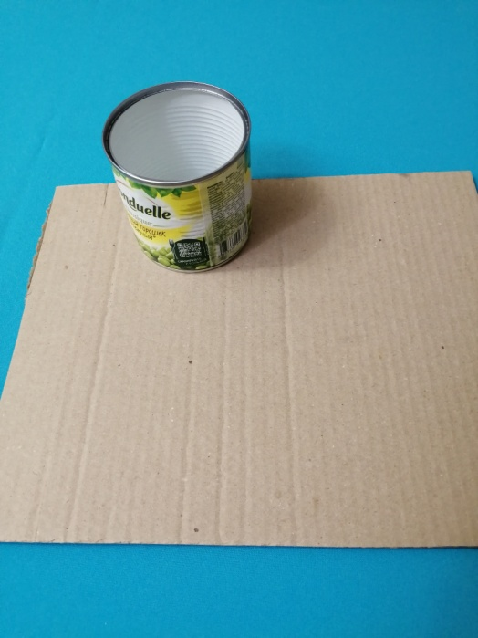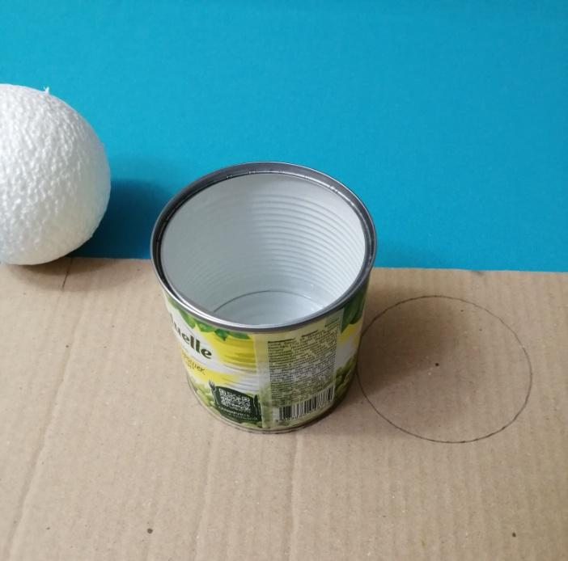

Соединим две окружности, имитируя форму подошвы.
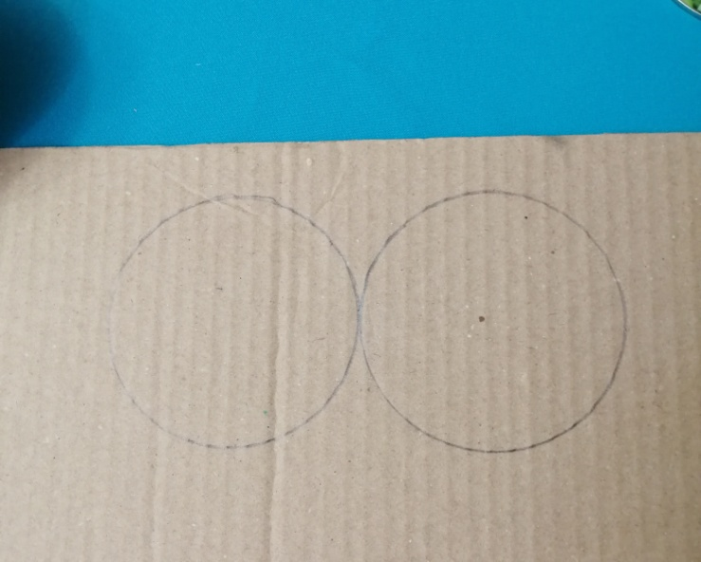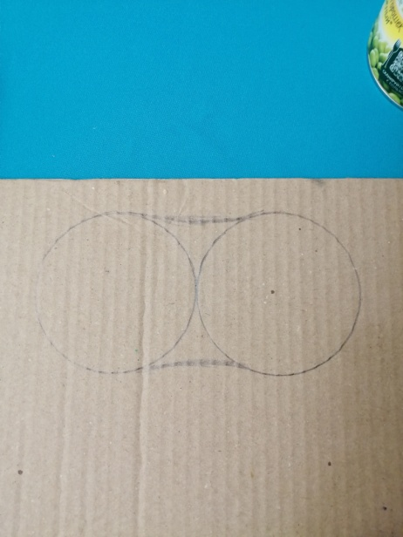

Возьмем шар из пенопласта и разрежем на две половинки. Можно использовать дно пластиковой бутылки.
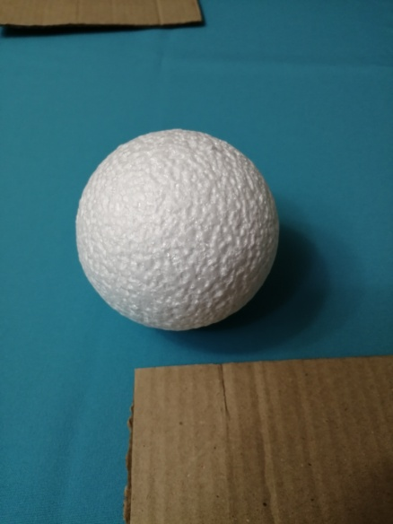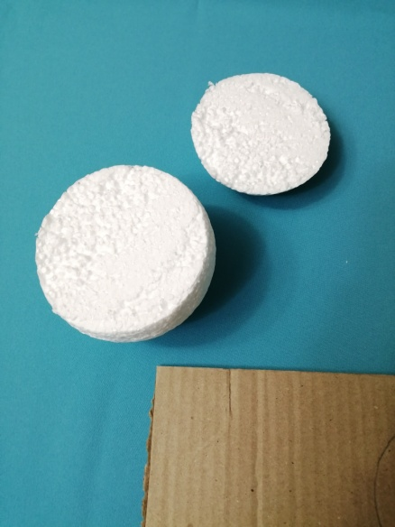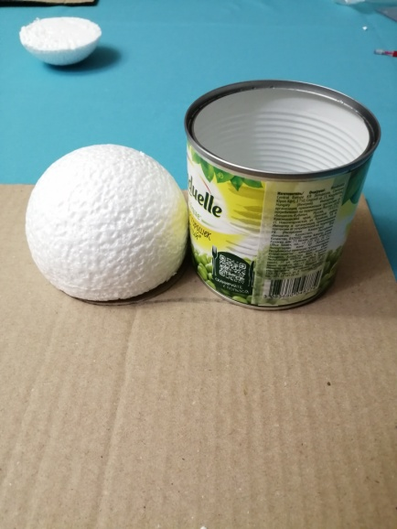

Вырезать из картона 2 детали подошвы.

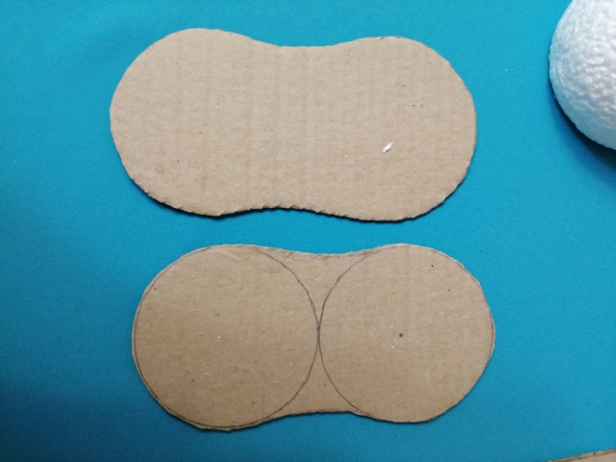

Отметим линию каблучка. Вырежем из картона 4 детали.

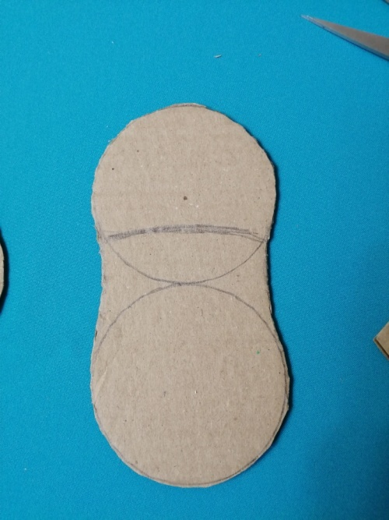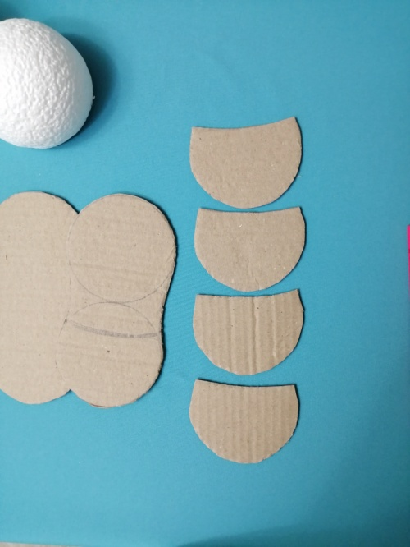

Склеим все детали между собой.

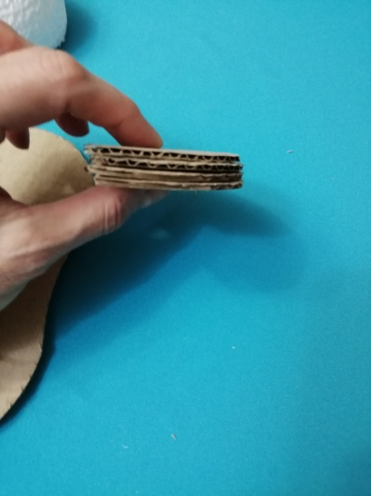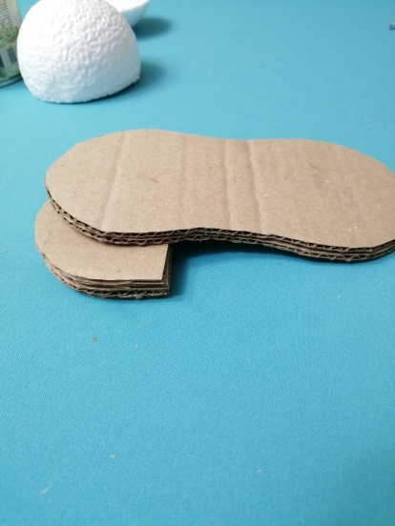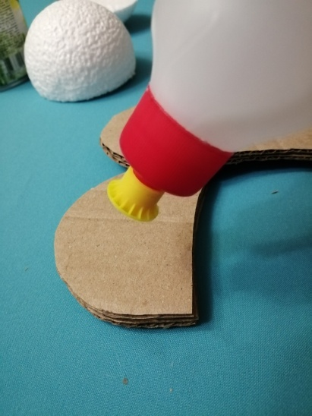

Приклеим каблучок к подошве. Сформируем линию сгиба.

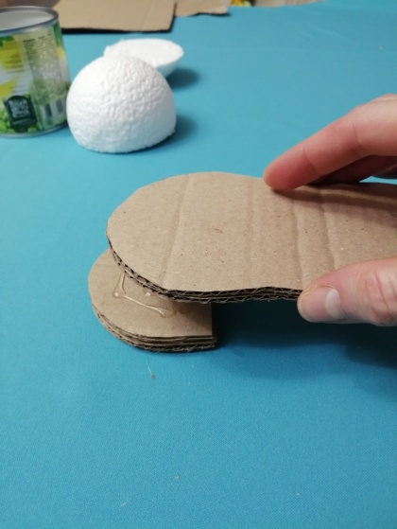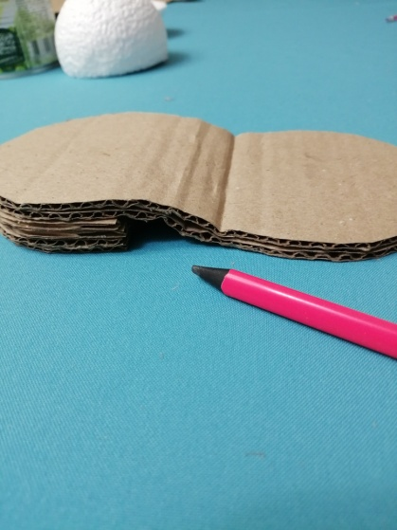

Соединим все детали. Проверим, чтобы все совпадало. Перед тем как все соединить и склеить, вырежьте из картона кружочек для донышка баночки и приклейте его. Это необходимо сделать для того, чтобы банка плотно прилегала к подошве.

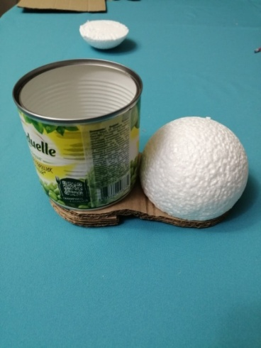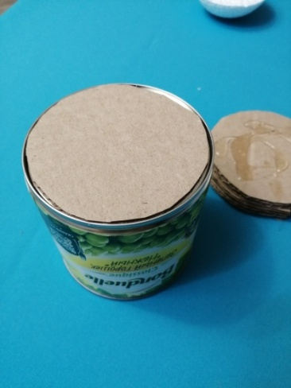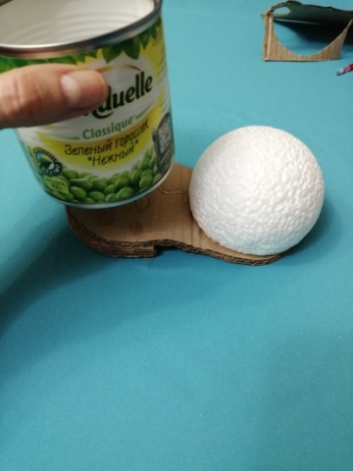

Склеиваем все детали между собой.

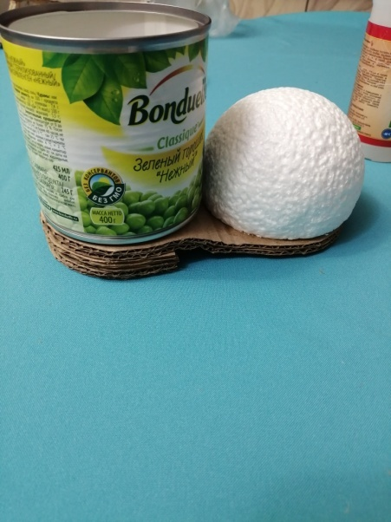

Возьмем любой ненужный носочек. И аккуратно наденем на полученную конструкцию.

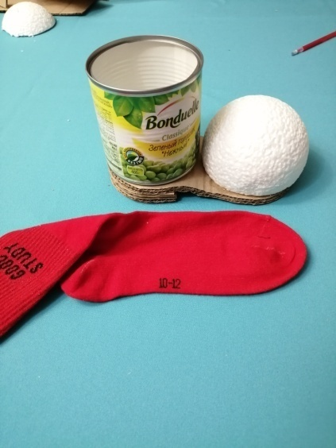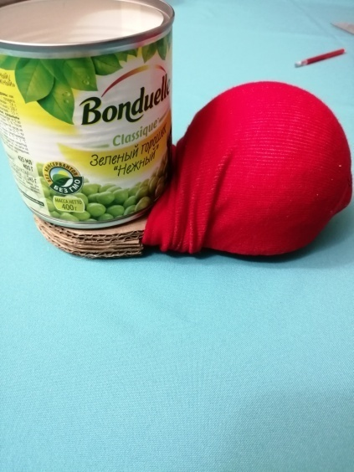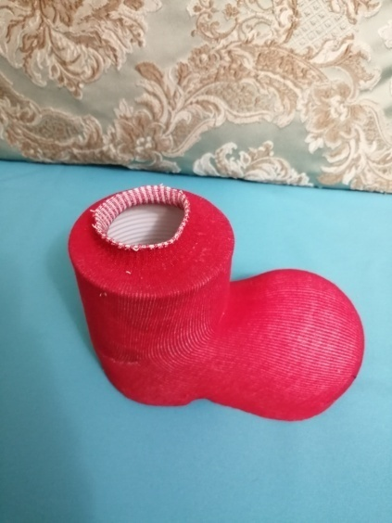

Край носочка загибаем вовнутрь и аккуратно приклеиваем.

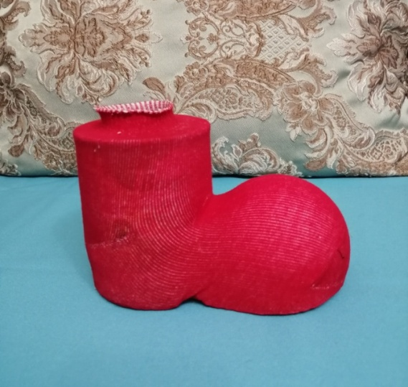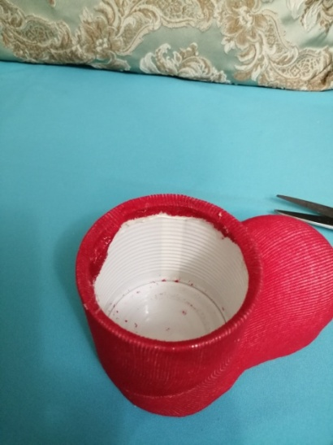

Оформляем наш сапожок. Возьмем любую черную ленточку или фетр. Вырезаем две полоски шириной 1.5 см для каблучка и 0.5 см для самой подошвы.

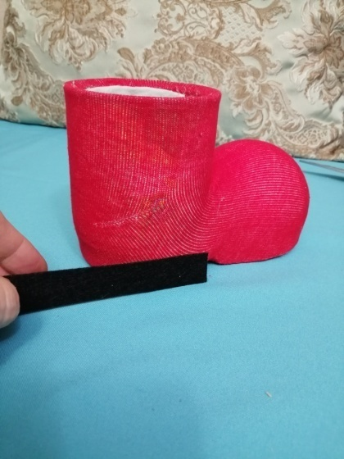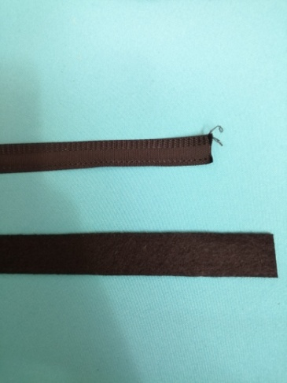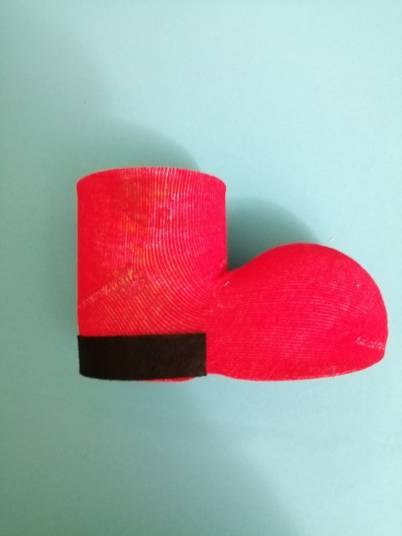

Приклеиваем, используя любой доступный клей.

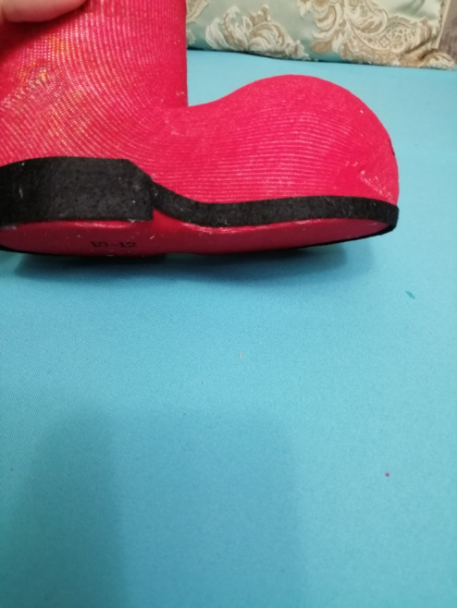

Возьмем полоску меха для оформления верха сапожка.

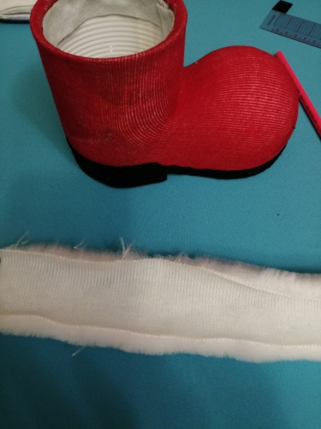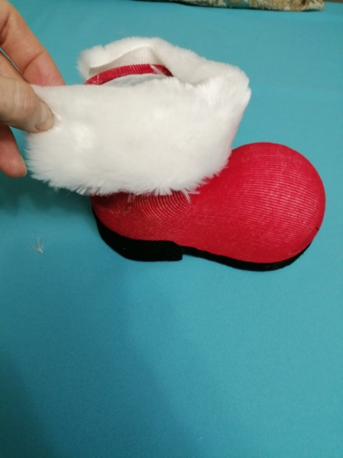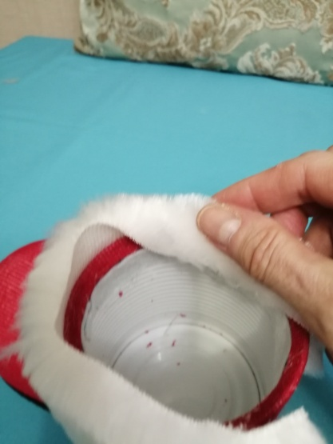

Накладываем полоску, измеряем, отрезаем лишнее. Аккуратно приклеиваем. Верх отгибаем вовнутрь и тоже закрепляем клеем.

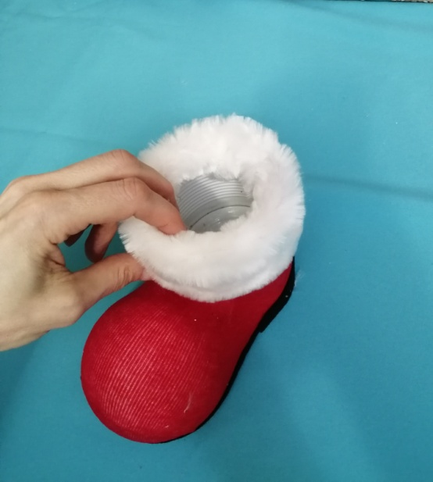

Подбираем тесьму, чтобы наш сапожок был нарядным.

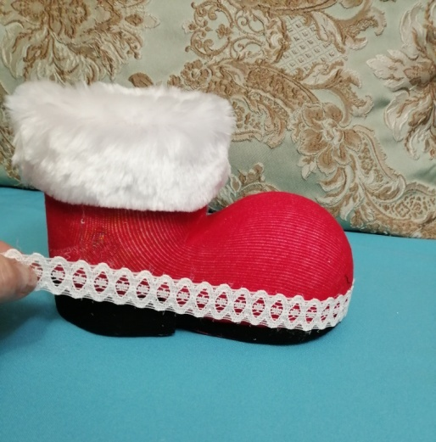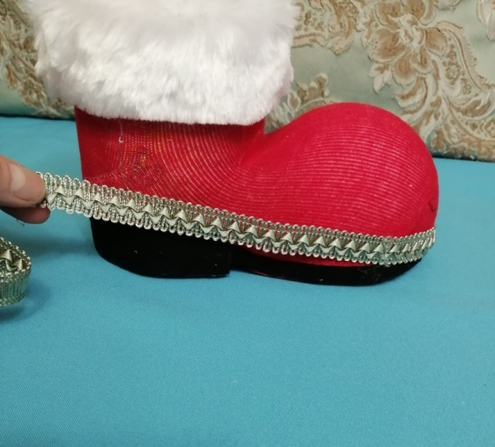

Определившись, приклеиваем её.

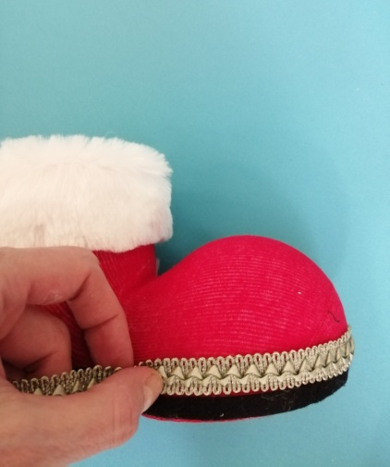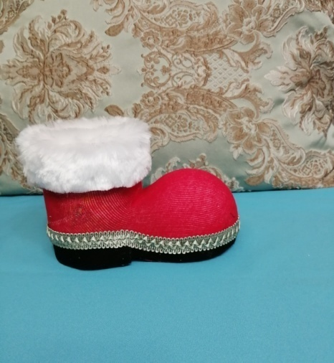

А дальше, простор для фантазии не ограничен!
Украшаем наш сапожок, используя всевозможные доступные материалы.

